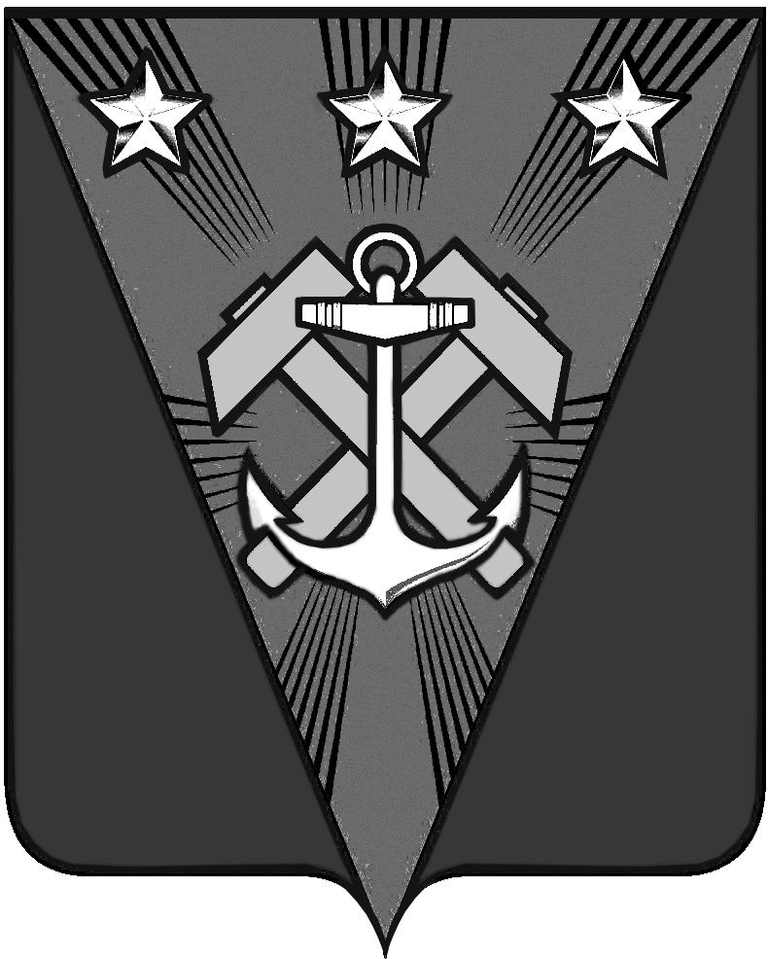

СОБРАНИЕ
УГЛЕГОРСКОГО МУНИЦИПАЛЬНОГО ОКРУГА
САХАЛИНСКОЙ ОБЛАСТИ

РЕШЕНИЕ

от 26 июня 2025 г. № 169
г. Углегорск

XXII очередная сессия восьмого созыва

О внесении изменений в решение Собрания Углегорского муниципального района от 11.12.2014 № 143 «Об утверждении Положения о ежегодном отчете мэра Углегорского муниципального района о результатах своей деятельности, деятельности администрации Углегорского муниципального района и иных подведомственных главе муниципального образования органов местного самоуправления, в том числе о решении вопросов, поставленных Собранием Углегорского муниципального района»

В соответствии с пунктом 11 части 1 статьи 16, частью 19 статьи 19 Федерального закона от 20.03.2025 № 33-ФЗ «Об общих принципах организации местного самоуправления в единой системе публичной власти», Законом Сахалинской области от 14.11.2024 № 96-ЗО «О статусе и границах муниципальных образований в Сахалинской области», руководствуясь Уставом Углегорского муниципального округа Сахалинской области,

Собрание Углегорского муниципального округа Сахалинской области РЕШИЛО:

1.Внести в решение Собрания Углегорского муниципального района от 11.12.2014 № 143 «Об утверждении Положения о ежегодном отчете мэра Углегорского муниципального района о результатах своей деятельности, деятельности администрации Углегорского муниципального района и иных подведомственных главе муниципального образования органов местного самоуправления, в том числе о решении вопросов, поставленных собранием Углегорского муниципального района» (далее - Положение) изменения согласно приложению.
2.Рекомендовать главе Углегорского муниципального округа Ф.В.Филину, постоянной депутатской комиссии по регламенту и вопросам местного самоуправления (В.В.Авдеев) представить в Собрание Углегорского муниципального округа Сахалинской области проект решения «Об утверждении Положения о ежегодном отчете главы Углегорского муниципального округа Сахалинской области о результатах своей деятельности, деятельности администрации Углегорского муниципального округа и иных подведомственных главе муниципального образования органов местного самоуправления, в том числе о решении вопросов, поставленных собранием Углегорского муниципального округа», разработанный в соответствии с Указом Президента Российской Федерации от 28.04.2008 № 607 «Об оценке эффективности деятельности органов местного самоуправления муниципальных, городских округов, муниципальных районов», постановлением Правительства Российской Федерации от 17.12.2012 № 1317 «О мерах по реализации Указа Президента Российской Федерации от 28.04.2008 № 607 «Об оценке эффективности деятельности органов местного самоуправления муниципальных, городских округов и муниципальных районов» и подпункта «и» пункта 2 Указа Президента Российской Федерации от 07.05.2012г. № 601 «Об основных направлениях совершенствования системы государственного управления».
3. Обеспечить администрации Углегорского муниципального округа Сахалинской области опубликование настоящего решения в сетевом издании «Углегорские ведомости» и размещение на официальном сайте администрации Углегорского муниципального округа в разделе «Собрание».
4. Настоящее решение вступает в силу со дня его официального опубликования.

Председатель Собрания Глава
Углегорского муниципального округа Углегорского муниципального округа Сахалинской области Сахалинской области

________________ Е. Г. Яковлева _____________________Ф. В. Филин

ПРИЛОЖЕНИЕ

к решению Собрания Углегорского
муниципального округа
Сахалинской области
от 26 июня 2025 г. № 169

Изменения в решение Собрания Углегорского муниципального района от 11.12.2014 № 143 «Об утверждении Положения о ежегодном отчете мэра Углегорского муниципального района о результатах своей деятельности, деятельности администрации Углегорского муниципального района и иных подведомственных главе муниципального образования органов местного самоуправления, в том числе о решении вопросов, поставленных Собранием Углегорского муниципального района» и приложение к нему

1.Наименование решения «Об утверждении Положения о ежегодном отчете мэра Углегорского муниципального района о результатах своей деятельности, деятельности администрации Углегорского муниципального района и иных подведомственных главе муниципального образования органов местного самоуправления, в том числе о решении вопросов, поставленных собранием Углегорского муниципального района» изложить в следующей редакции: «Об утверждении Положения о ежегодном отчете главы Углегорского муниципального округа Сахалинской области о результатах своей деятельности, деятельности администрации Углегорского муниципального округа и иных подведомственных главе муниципального образования органов местного самоуправления, в том числе о решении вопросов, поставленных собранием Углегорского муниципального округа Сахалинской области».

2. Наименование приложения к решению Собрания Углегорского муниципального района от 11.12.2014 № 143 изложить в следующей редакции: «Положение о ежегодном отчете главы Углегорского муниципального округа Сахалинской области о результатах своей деятельности, деятельности администрации Углегорского муниципального округа и иных подведомственных главе муниципального образования органов местного самоуправления, в том числе о решении вопросов, поставленных собранием Углегорского муниципального округа Сахалинской области».

3. Часть 1 решения изложить в следующей редакции: «Утвердить Положение о ежегодном отчете главы Углегорского муниципального округа Сахалинской области о результатах своей деятельности, деятельности администрации Углегорского муниципального округа и иных подведомственных главе муниципального образования органов местного самоуправления, в том числе о решении вопросов, поставленных собранием Углегорского муниципального округа Сахалинской области.».

4. По всему тексту Положения слово «мэр» в соответствующих падежах заменить на слово «глава» в соответствующих падежах».

5. По всему тексту Положения слова «муниципального района» в соответствующих падежах заменить на слова «муниципального округа» в соответствующих падежах.

6. По всему тексту Положения слова «администрация района» в соответствующих падежах заменить на слова «администрация округа» в соответствующих падежах.

